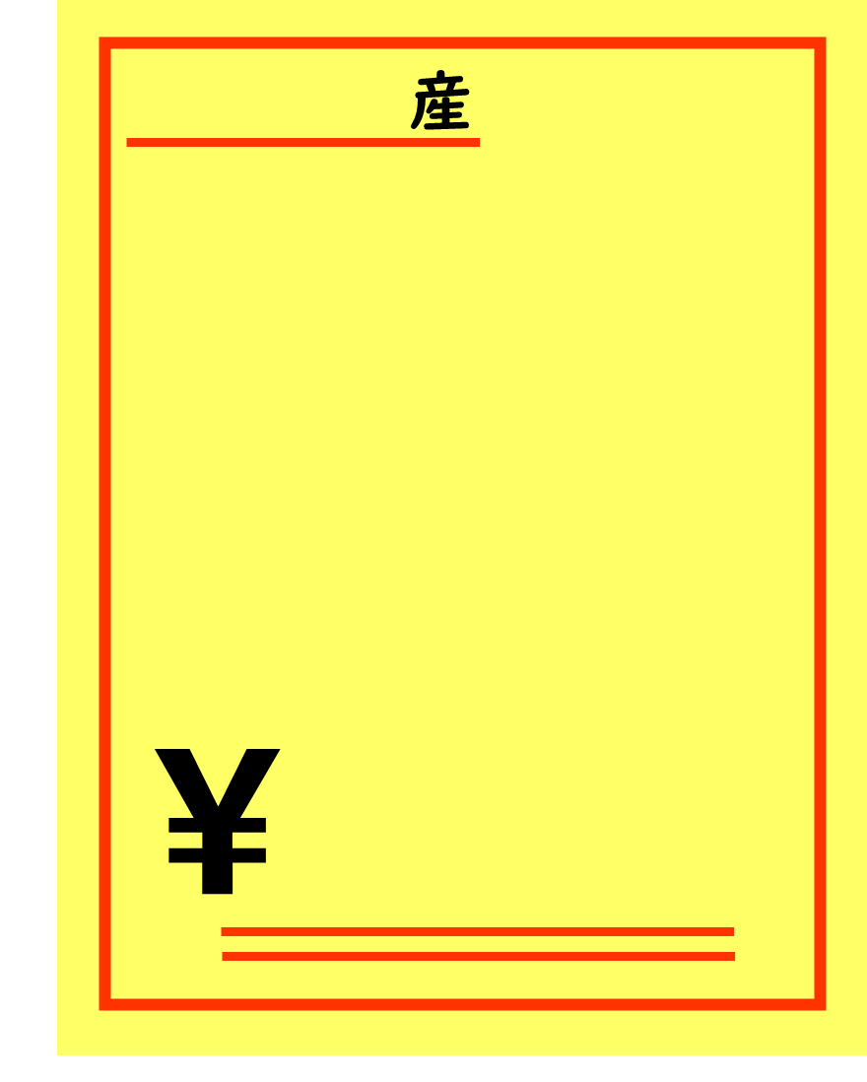

**（例）**

**北海道**

**解凍**

**新鮮！**



**498**

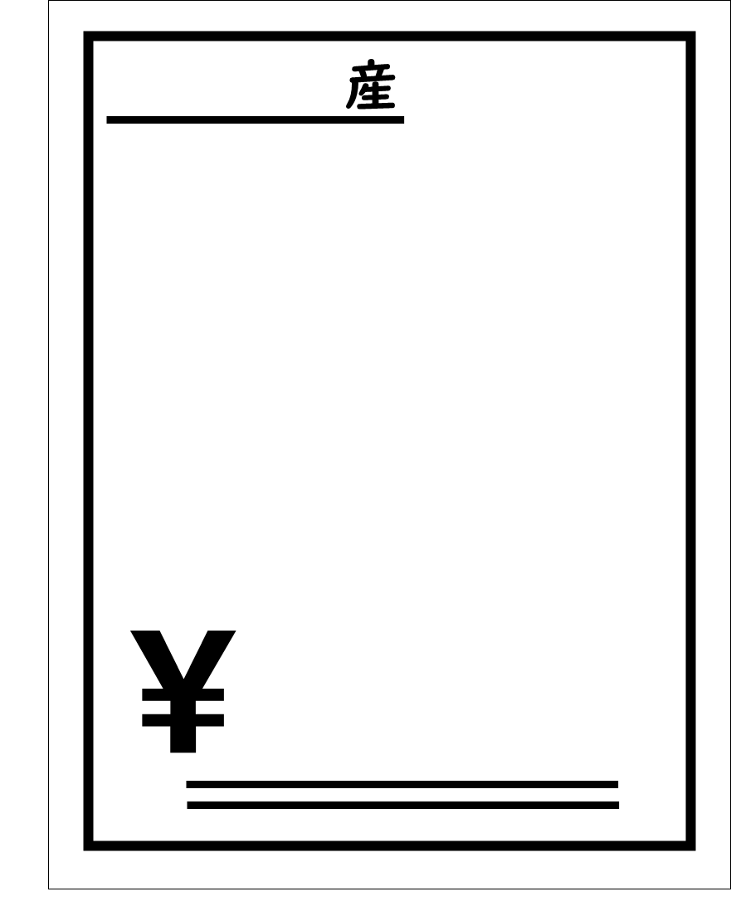

**佐賀県**

**（例）**

**養殖**

**おいしい！**

**あじ**

**298**

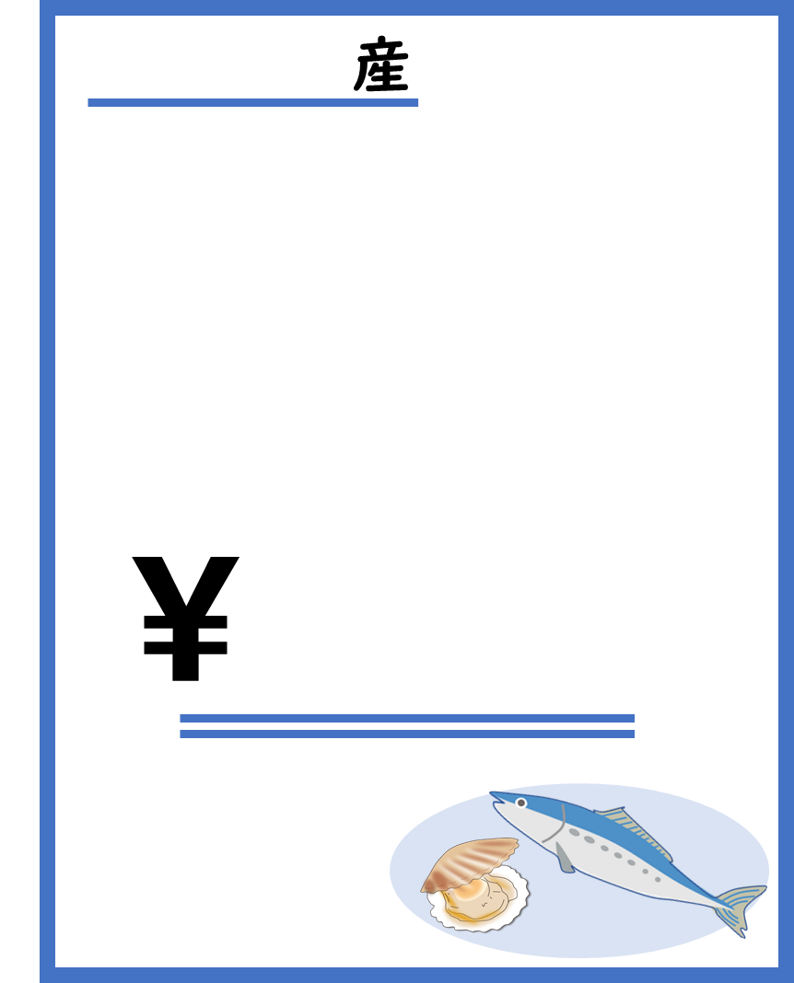

**北海道**

**（例）**

**解凍**

**おすすめ商品**

**ほたて**

**698**

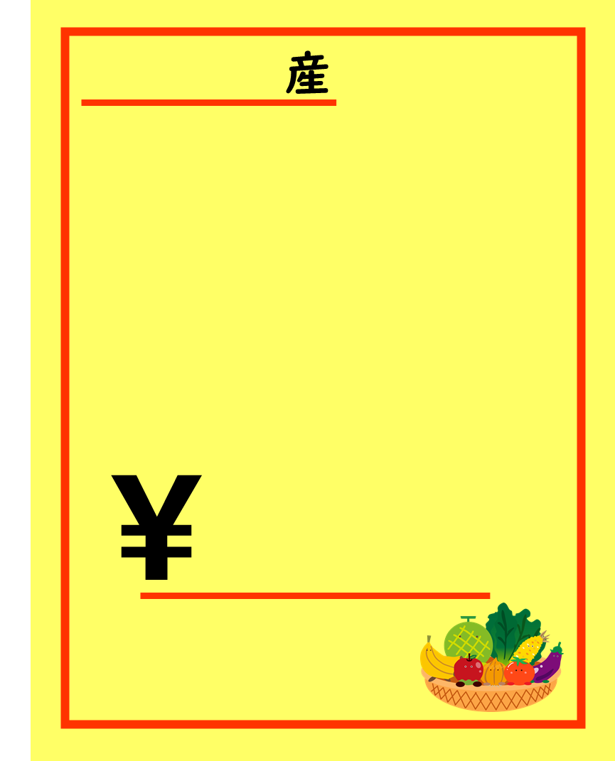

**（例）**

**今がお買い得！**

**298**

**熊本県**